Mapa de Instalaciones
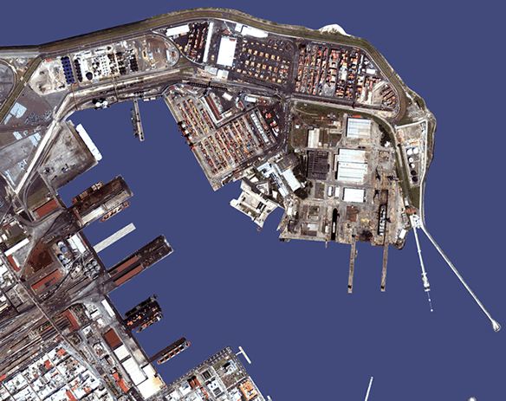
Instalaciones de APIVER
MUELLES | LONGITUD(Metros) | ANCHO  (Metros) | CALADO
Muelle 1 | 220.00 | 23.50 | 31'
Muelle 2 | 200.00 | 66.70 | 35'
Muelle 4 Banda Norte | 315.15 | 100.30 | 32'
Muelle 4 Banda Sur | 381.30 | 100.30 | 34'
Muelle 5 | 260.00 | N/A | 33'
Muelle 6 | 260.00 | 40.00 | 35'
Muelle 7 | 243.00 | N/A | 37'
Muelle de la T.U.M. | 250.00 | N/A | 36'
Muelle de cementos | 277.44 | N/A | 36'
Muelle 8 | 202.20 | 20.00 | 38'
Muelle de Contenedores | 507.42 | N/A | 42'
Muelle de la T | 200.00 | N/A | 27'
Servicios
Empresas cesionarias | 21
Prestadores de servicios portuarios | 30
Prestadores de servicios conexos | 50
Líneas navieras | 31
Agencias Navieras | 17
Agentes Aduanales | 300
Empresas de Servicios Ferroviarios | 2

